**Конкурсный урок по русскому языку**

**для 3 класса на тему «Обобщение темы сочетаний жи-ши, ча-ща и чу-щу»**

**ПО ФГОС**



Подготовила: уч-ль нач. классов

Н-казанищенской школы №3

Абдулаева Б.И.

**Тема урока:**

«Обобщение знаний правописания сочетаний

жи-ши, ча-ща, чу-щу.»

**Цель урока:**

Обобщить и закрепить знания по правописанию сочетаний жи-ши, ча-ща, чу-щу.

развитие умения рассуждать и анализировать.

**Планируемые результаты:**

Научить учащихся правильно писать сочетания, использовать полученные знания при письме.

Воспитание чувства ответственности и уважения к слову закон.

**УУД** – развитие умения использовать полученные знания в жизни. Развивать умение анализировать, спорить и правильно выражать свои мысли.

**План урока:**

1. Организационный момент
2. Эмоциональная минутка
3. Актуализация знаний:

a: Минутка чистописания

b:

1. Вступительная беседа
2. Словарная работа
3. Представление судейства
4. Самоопределение к цели» Вступительное слово представителей суда»:

a: Прокурор

b:Адвокат

c:Пострадавшие

1. Физкульт. минутка
2. Работа с сигнальными картами
3. Работа в тетрадяхСледственный эксперимент: работа над сочетаниями
4. Составление предложений
5. Рефлексия
6. Самооценка

**Ход урока**

1. Организационный момент

- Здравствуйте ребята!

- Сегодня у нас с вами урок, на котором мы с вами постараемся понять, что такое процесс суда и я желаю вам быть активными участниками этого процесса

- Сядьте пожалуйста правильно и выпрямите спинки

2. Эмоциональная минутка

Звучит музыка

- Закройте пожалуйста глаза. Давайте окажемся сейчас в летнем лесу, приятно поют птицы. Тепло греет солнышко. Его теплые лучи греют даже наши сердца и нам стало так хорошо! Улыбнитесь друг другу. И пожелайте добра и удачи.

3.Минутка чистописания

Суд

- Ребята обратите внимание на доску какое слово можно прочитать из того что мы написали?

- Суд –«Дети читают, а учитель вывешивает на доске табличку»

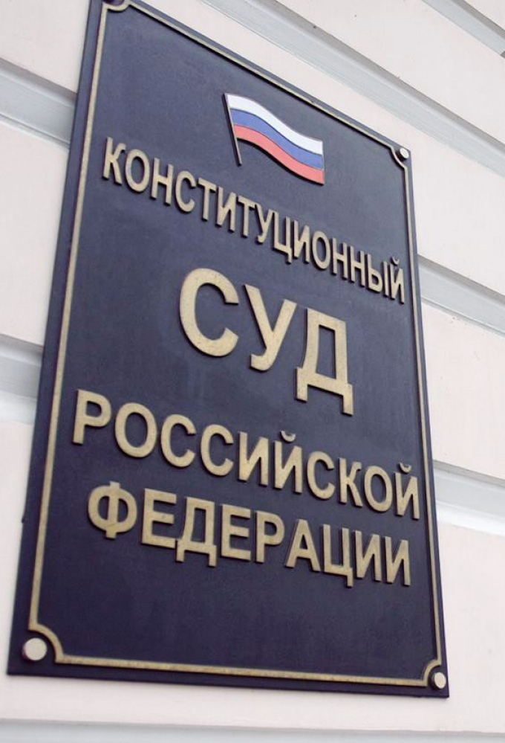

4.Вступительная беседа

Как вы уже заметили у нас сегодня необычный урок, а урок Суд.

- Прошу всех встать Суд идет!

- Какие же орфограммы мы будем сегодня судить?

- Ввести подсудимых ( трое с таблицами входят в класс)

- На табличках жи-ши

ча-ща

чу-щу

-Сегодняшнее заседание ведут Судья, Прокурор, Адвокат

- Давайте их выслушаем

Прокурор

- Сколько можно говорить, об этих сочетаниях. Я считаю, хватит мучать детей. Пусть как слышат, так и пишут!

- Адвокат

- А я считаю, что запомнить правило надо закон есть закон! Иначе все будем безграмотными.

- Судья-Учитель

- Прошу заметить, что книга законов — это наш учебник» Русский язык» И только соблюдая его законы- правило можно стать грамотным.

- Что скажете господа.

Эти сочетания

- А класс — это пострадавшие, которые постоянно делают ошибки и просто издеваются над этими сочетаниями

- Прошу и пострадавших и подсудимых произнести клятву (На учебнике). Что будете говорить правду и только правду.

_ Дети произносят клятву

5. Словарная работа

- Прошу ознакомится с первым документом

Картинный диктант.

Записать слова, поставить ударение и выделить безударные гласные.

(Учитель показывает картинки, учащиеся записывают слова через запятую).

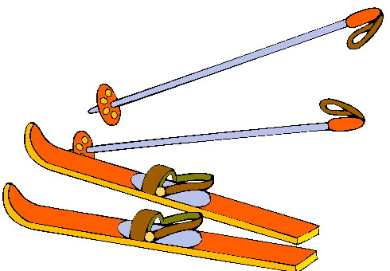

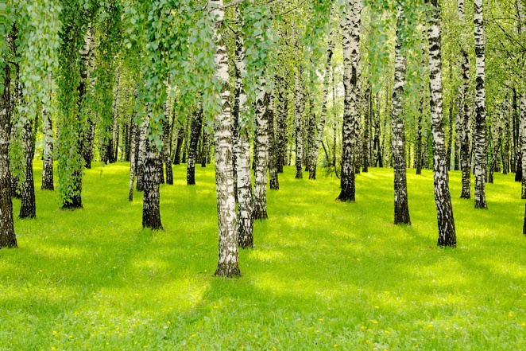



- Учитель

- А теперь прочитайте слова которые вы записали имеются ли в этих словах наши подсудимые сочетания, подчеркните их пожалуйста

6. Учитель - Судья

: Подсудимые слушаем вашу жалобу (Дети с табличками в руке жалуются от имени сочетаний)

1. Они все время делают ошибки!
2. Они не учат правила, а если и учат, то все время их забывают
3. Что делать? Как научить всех писать нас правильно.

- Потерпевшие – Дети

(дети рассказывают правило о правописании этих сочетаний)

- Адвокат

- Знают ведь правило

- Прокурор

- Знают, а не выполняют

- Судья

- Сейчас проверим

7. Вставить пропущенные буквы

(на экране интерактивной доски)

- Ящ…к, площ…дь, пищ…, ищ…, уч…, малыщ…, ж…вот,

(адвокат проверяет и анализирует вместе с классом)

8. Физическая минутка

- Суд удаляется на отдых

- Прошу отдохнуть

- звучит музыка песни желтые листья

- игра на внимательность.

- О каком времени года эта песня? – Почему?

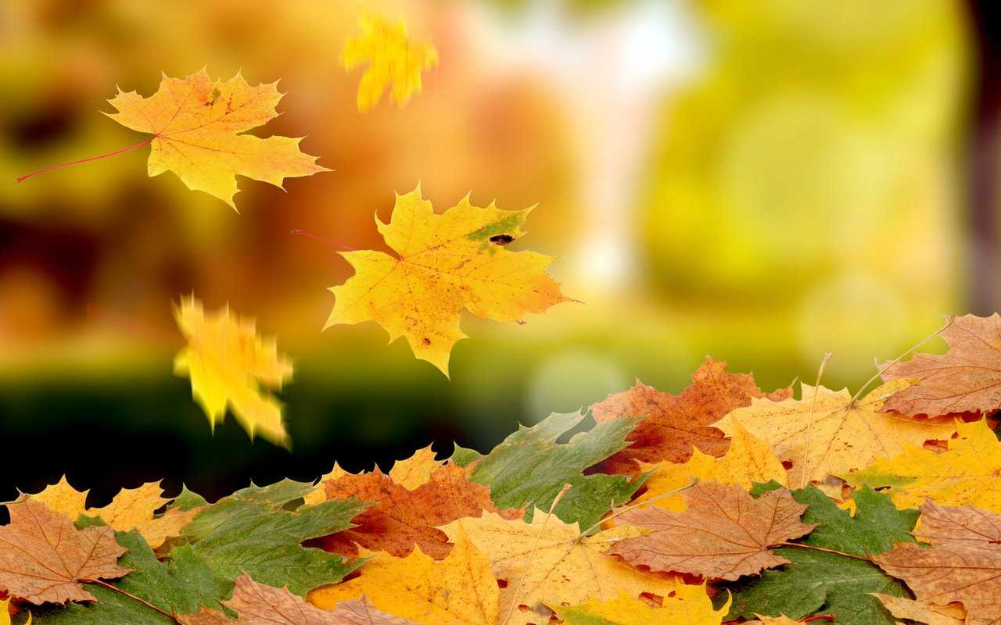

- на экране (осенние листья шуршат, жить подольше хотят, но придет к нам зима и застынет земля)

(Меж предметная связь беседа об изменениях в природе с наступлением осени и зимы)

- А теперь вернемся к Русскому языку

- Прочитайте мне слово на правописание наших сочетаний

9.Прошу продолжить работу заседания

- Работа с сигнальными картами

(на столах карточки с буквами и у а

10. Работа в тетрадях

- А теперь проведем следственный эксперимент и проверим вас

В воде живет ………ёж…к

Колется и фыркает…… щ…ка

К больному вызвали…… ч…шку

Сестре подарили……….. врач….

(на интерактивной доске работает ученик, а дети работают в тетрадях самостоятельно)

- Учитель

- Уважаемы прокурор я считаю, что следственный эксперимент удался.

- Проверить и обсудить почему, и рассказать правило.

11. Составление предложений

- До вынесения вердикта у адвоката задание пострадавшим, составьте пожалуйста предложение по этим картинкам

А самые лучшие мы с вами запишем. (комментированное письмо)

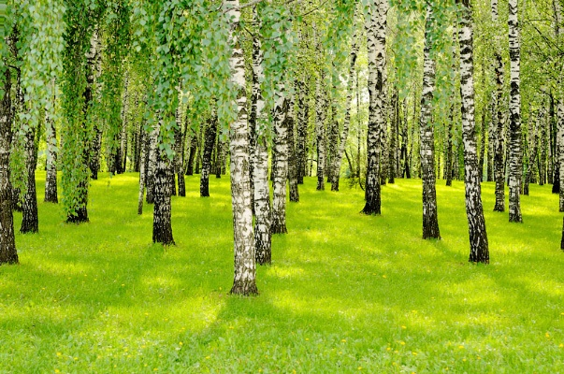



12. Рефлексия

- Ну что уважаемые присутствующие, кого мы сегодня судили?

Дети

- Мы судили сочетание жи-ши, ча-ща, чу-щу.

Учитель

- Каков же приговор суда?

Судья

- Сочетание жи-ши, ча-ща, чу-щу признать невиновными и освободить.

- А потерпевшим запомнить

Жи-ши пиши с буквой И

Ча-ща пиши с буквой А

Чу-щу пиши с буквой У – это закон.

- Приговор суда ясен?

- С приговором согласны?

Адвокат – Прокурор

- ДА



- Понравился ли тебе урок? 👍

- Все ли у тебя получилось? 👎👍

- Какие затруднения ты встретил на уроке?

- Запомнишь ли ты на всю жизнь эти правила? ☺

Ответы детей (обсудить)

13.Д/з. Придумать четверостишье на любое из сочетаний.

Оценить

